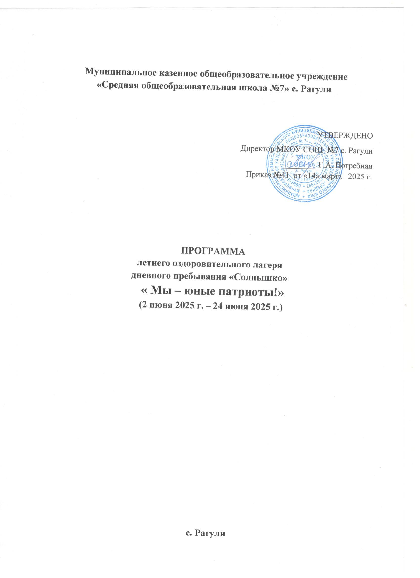

**Паспорт программы**

|  |  |  |
| --- | --- | --- |
| 1. | Автор программы | Кураксина Светлана Алексеевна |
| 2. | Тема смены | «Мы – юные патриоты!» |
| 3. | Тип лагеря | Лагерь с дневным пребыванием детей |
| 4. | Направление лагеря | Гражданско-патриотическая |
| 5. | Тема воспитательной работы лагеря | Формирование базовых национальных ценностей учащихся через гражданско-патриотическое воспитание. |
| 6. | Кадровое обеспечение | Начальник лагеря, воспитатели, работник физической культуры, сотрудники пищеблока, медицинская сестра |
| 7. | Продолжительность смены | 15 дней |
| 8. | Адрес | Ставропольский край, Апанасенковский мо, с. Рагули, ул. Советская, 65 |
| 9 | Возраст участников | 7-16 лет |
| 10. | Количество детей  Количество отрядов | 65  4 |

**Пояснительная записка**

*«Только тот, кто любит, ценит и уважает*

*накопленное и сохранённое предшествующим*

*поколением, может любить Родину,*

*узнать её, стать подлинным патриотом».*

*С. Михалков*

Детский оздоровительный лагерь – это, прежде всего отдых ребёнка после напряжённого учебного года, общение со сверстниками, оздоровление, а также развитие и реализация творческих способностей.

В 2025 году для учащихся села Рагули планируется летний оздоровительный лагерь дневного пребывания.

Программа направлена на укрепление здоровья, воспитание морально-волевых качеств, патриотизма и чувства коллективизма отдыхающих.

Содержание деятельности лагеря направлено на формирования личности гражданина и патриота России с присущими ему ценностями, взглядами, ориентациями, установками, мотивами деятельности и поведения.

Программа универсальна, так как может использоваться для работы с детьми из различных социальных групп, разного возраста, уровня развития и состояния здоровья.

Основная идея программы лагеря «Мы – патриоты России» - представление возможностей для раскрытия творческих способностей ребенка, создание условий для самореализации потенциала детей и подростков в результате общественно полезной деятельности. Программа ориентирована на работу в разновозрастном детском коллективе.

**Принципы организации педагогического процесса в рамках программы:**

* принцип взаимодействия воспитателей и воспитанников;
* принцип коллективной деятельности;
* принцип самореализации ребенка в условиях детского лагеря;
* принцип самостоятельности.

**Основания для разработки Программы**

Данная Программа разработана с учетом следующих нормативно-правовых документов:

* Федеральный закон «Об образовании в Российской Федерации»;
* Конституция РФ;
* Конвенция о правах ребенка;
* Стратегия воспитания;
* Программа педагогической площадки «Формирование базовых национальных ценностей учащихся через гражданско-патриотическое воспитание в условиях сельской школы»;
* Положение о летнем оздоровительном лагере с дневным пребыванием на базе МКОУ СОШ № 7 с.Рагули.

**Актуальность и значимость программы:** детский возраст является наиболее оптимальным для системы гражданско-патриотического воспитания, так как это период самоутверждения, активного развития социальных интересов и жизненных идеалов.

**Гражданско-патриотическое воспитание** в современных условиях – это целенаправленный, нравственно обусловленный процесс подготовки подрастающего поколения к функционированию и взаимодействию в условиях демократического общества, к инициативному труду, участию в управлении социально-значимыми делами, к реализации прав и обязанностей, а также укрепления ответственности за свой политический, нравственный и правовой выбор, за максимальное развитие своих способностей в целях достижения жизненного успеха. Гражданско-патриотическое воспитание способствует становлению и развитию личности, обладающей качествами гражданина и патриота своей страны.

**Основная деятельность** лагеря дневного пребывания направлена на развитие личности ребенка и включение его в разнообразие человеческих отношений и межличностное общение со сверстниками.

Погружая ребенка в атмосферу лагеря, мы даем ему возможность открыть в себе положительные качества личности, ощутить значимость собственного «я»; осознать себя личностью, вызывающей положительную оценку в глазах других людей; повысить самооценку; выйти на новый уровень общения, где нет места агрессии и грубости.

Находясь в лагере дневного пребывания, дети ежедневно включаются в оздоровительный процесс, для которого характерны: упорядоченный ритм жизни, режим питания, закаливание, поддержка мышечного и эмоционального тонуса. Результатом осуществления оздоровительного направления является формирование потребности в здоровом образе жизни.

**Цель программы:** создание оптимальных условий, обеспечивающих формирование базовых национальных ценностей: патриотизма, социальной солидарности, гражданственности у учащихся в условиях современного развития общества.

**Задачи реализации программы:**

* создание условий для эффективного патриотического воспитания школьников;
* формирование работы, обеспечивающей оптимальные условия развития у каждого подростка верности Отечеству, готовности приносить пользу обществу и государству;
* утверждение в сознании и чувствах детей патриотических ценностей, взглядов и убеждений, воспитание уважения к культурному и историческому прошлому России, к традициям родного края;
* привлечение детей к работе по возрождению и сохранению культурных и духовно-нравственных ценностей родного края;
* оздоровление детей и сплочение различных детских коллективов в единый дружный коллектив;
* создание в лагере атмосферы доброжелательности, дружбы и радости детского общения;
* воспитание у отдыхающих любви к спорту и здоровому образу жизни;
* закрепление правил личной гигиены отдыхающих;
* развитие познавательной активности и интересов;
* развитие интересов к игровой деятельности;
* снижение эмоционального напряжения детей;
* воспитание чувства личной ответственности у детей за свои дела и поступки;
* воспитание навыков культурного поведения, этикета, бережливости;
* воспитание у детей стремления к культурной жизни, правде, доброте, красоте;
* воспитание чувства коллективизма, дружбы и взаимопомощи.

**Участники Программы:** программа рассчитана на детей в возрасте от 7 до 16 лет. Программа составлена с учетом интересов и психолого-возрастных особенностей детей указанного возраста. Обязательным условием является вовлечение в лагерь детей 7-16 лет из многодетных и малообеспеченных семей, из семей, находящихся в социально-опасном положении, неполных семей, которые нуждаются в полноценном оздоровительном отдыхе и занятости.

**Продолжительность программы:** программа разработана на летний 1 поток 2025 г.

**Материально-техническое обеспечение:**

Для успешной реализации программы необходимо следующее обеспечение:

* цифровой фотоаппарат;
* музыкальное оборудование;
* интернет;
* спортивно-игровой инвентарь;
* канцелярские товары;
* призовой фонд: грамоты, дипломы;
* методическая литература.

**Критерии эффективности реализации программы:**

* 100% реализация мероприятий плана-сетки на смену;
* Повышение уровня воспитанности учащихся;
* удовлетворенность детей и родителей содержанием деятельности смены (оценивается по результатам наблюдения, педагогического анкетирования);
* сохранение количества социальных партнеров, участвующих в создании условий для оздоровления, отдыха и занятости детей.

**Режим дня лагеря:**

**8.00-8.30 сбор, линейка**

**8.30-9.00 зарядка**

**9.00-9.30 завтрак**

**9.30-10.00 игры на воздухе**

**10.00-12.00 лагерные мероприятия**

**12.00-13.00 игры на воздухе**

**13.00-13.30 обед**

**13.30-14.00 подведение итогов дня**

**Организация взаимодействия летнего оздоровительного лагеря дневного пребывания с социумом**

**Администрация муниципального поселения с. Рагули**

**Сельский музей**

**Школьный музей**

**музей**

**Дом культуры**

**села Рагули**

**Пожарная часть**

**с. Рагули**

**Сельская библиотека**

**Система организации контроля над исполнением программы** осуществляется:

* директором школы;
* начальником лагеря;
* заместителем директора по воспитательной работе;
* заместителем директора по учебной работе.

**Формы и методы работы:**

1. Игровые программы.
2. Познавательно – развлекательные мероприятия.
3. Спортивные турниры.
4. Викторины.
5. Шоу – конкурсы.
6. Праздники.
7. Экскурсии.
8. Тематические дни.

**Ожидаемые результаты реализации программы:**

* укрепление здоровья детей;
* улучшение социально-педагогического климата летнего оздоровительного лагеря дневного пребывания;
* способность к самореализации в пространстве российского государства, формирование активной жизненной позиции; знание и соблюдение норм правового государства;
* развитие у школьников интереса к изучению истории своей Родины;
* осознание ответственности за судьбу страны, формирование гордости за сопричастность к деяниям предыдущих поколений;
* воспитание у детей привычки к здоровому образу жизни;
* укрепление дружбы и сотрудничества между детьми разных возрастов и национальностей;
* формирование умений, навыков, приобретение жизненного опыта;
* развитие интереса к родному краю, традициям, обычаям родного края.

|  |  |
| --- | --- |
| **Перспективный план мероприятий** | |
| **№ дня** | **Мероприятия** |
| **1 день**  **02.06**  **«Здравствуй, лагерная смена!»** | * линейка – открытие лагерной смены * «Каждой вещи - свое место» - беседа о правилах поведения в лагере * операция «Уют» - обустройство и оформление лагеря * игры на знакомства и создание отрядов * проведение инструктажа по ТБ и Правилам пожарной безопасности * диагностика здоровья (вес и рост учащихся вначале смены) |
| **2 день**  **03.06**  **«Моя малая Родина!»** | * театральное представление о трудовом воспитании и финансовой грамотности * квест - игра «Достопримечательности моего села» * Конкурс рисунков «Моё село!» |
| **3 день**  **04.06**  **«Планета в наших руках!»** | * беседа «Зачем нужны обелиски?» * экологическая акция (уборка территории у обелиска и лагеря) * спортивные состязания «Выше, быстрее, сильнее!» * конкурс поделок из бумаги (оригами) |
| **4 день**  **05.06**  **«Ставрополье-край родной!»** | * беседа о ПДД * интеллектуальная игра «Любимый край!» * конкурс поделок из пластилина «Прекрасен мир!» |
| **5 день**  **06.06**  **«Пушкинский день России!»** | * викторина «Сказки А. С. Пушкина» * «Поле чудес» по сказкам А.С. Пушкина * экскурсия в сельскую библиотеку |
| **6 день**  **09.06**  **«Здоровая Россия!»** | * беседа «Как ухаживать за зубами» * спортивный праздник «Не перевелись ещё богатыри на земле русской!» * акция против сотовых телефонов « Движение – это жизнь!» |
| **7 день**  **10.06**  **«Открой мой талант!»** | * беседа «Вредные привычки нам вовсе не сестрички» * развлекательно-игровая программа «Минута славы» * соревнования по футболу между отрядами лагеря |
| **8 день**  **11.06**  **«Россия – большая моя Родина!»** | * День России: «Русь, Россия, Родина моя» - беседа * смотр строя и песни * конкурс «Лучший командир отряда» * конкурс рисунков на асфальте «Россия, вперед!» |
| **9 день**  **16.06**  **«Все профессии важны!»** | * викторина по профессиям РФ * развлекательно-игровая программа «Для тех, кто нас лечит!» * шашечный турнир |
| **10 день**  **17.06**  **«Мы – знатоки финансовой грамотности!»** | * «Дол-игра» * соревнования «Я и мыльные пузыри!» * конкурс «Моя любимая игрушка». |
| **11 день**  **18.06**  **«Наша армия - самая сильная!»** | * игра «Зарница» * конкурс рисунков «Мирное время!» * «Мой фотоальбом о родных, служивших в армии» |
| **12 день**  **19.06**  **«Когда мы едины - мы не победимы!»** | * викторина о народах России * конкурс рисунков «Красота народного костюма» * подвижные и настольные игры народов России |
| **13 день**  **20.06**  **«Помним! Гордимся!»** | * вахта Памяти * возложение цветов, сделанных своими руками, к мемориалу воинов ВОВ * экскурсия в школьный музей «Земляки в годы ВОВ» |
| **14 день**  **23.06**  **«Великие олимпийцы России!»** | * беседа «Что такое олимпиада?» * викторина «Гордость России: олимпийцы и паралимпийцы!» * спортивно-игровая программа «Мы - ловкие и быстрые!» * экскурсия на пожарную часть |
| **15 день**  **24.06**  **«До свидание, друзья!»** | * беседа «Чему мы научились» * заключительный концерт «Ты меня не забывай!» * шоу красок * торжественное закрытие лагеря |

**Литература**

1. [Руденко В.И.](mhtml:file://C:\Documents%20and%20Settings\Администратор\Рабочий%20стол\вав.mht!/persons/in/11931/)[Лучшие сценарии для летне](mhtml:file://C:\Documents%20and%20Settings\Администратор\Рабочий%20стол\вав.mht!/books/item/in/309614/)го лагеря. – М., 2006 г.
2. http://festival.1september.ru/articles/573118/.
3. <http://ped-kopilka.ru/letnii-otdyh/pravila-povedenija-v-lesu-dlja-detei-informacija-i-poleznye-sovety-dlja-shkolnikov.html>
4. [sch6-nov.narod.ru](http://sch6-nov.narod.ru/)
5. [school57.kubannet.ru](http://school57.kubannet.ru/)
6. Безруких М.М., Филиппова Т.А. Формула здорового питания, М.ОЛМА,2009
7. Безруких М.М., Филиппова Т.А. Разговор о правильном питании, М.ОЛМА,2009
8. Григоренко Ю.Н., Кострецова У.Ю. Кипарис. Коллективно-творческие дела, игры, праздники, аттракционы, развлечения, индивидуальная работа. М.:Педагогическое общество России, 2001.
9. Толченов О.А.Сценарии игровых и театрализованных представлений для детей разного возраста: Нескучалия.М.:Владос,2001.
10. Торгашов В.Н. В эфире новости: Праздники. Конкурсы. Забавы. Викторины. Путешествия. Советы. Игры. М.: Педагогическое обществоРоссии,2001.